Genova li, 11 febbraio 2016

VACANZE STUDIO ALL'ESTERO
DUBLINO - VALENCIA
PER RAGAZZI DI ETA' COMPRESA TRA I 13 E 18 ANNI
La FITeL Liguria, promuove, su proposta dell'Associazione Tur.Acce.S. - Promozione Turismo Accessibile e Sociale - (a noi affiliata) un programma di vacanze studio per ragazzi organizzato dall'Agenzia Viaggi Equipage Srl, responsabile tecnica/amministrativa dell’iniziativa, in collaborazione con Tur.Acce.S.
A tale iniziativa, che si svolgerà nel periodo sotto indicato, potranno partecipare i figli dei Soci delle Realtà affiliate alla FITeL Liguria

DUBLINO

Partenze Luglio 2016: dal 3 al 17 - dal 10 al 24 - dal 17 al 31

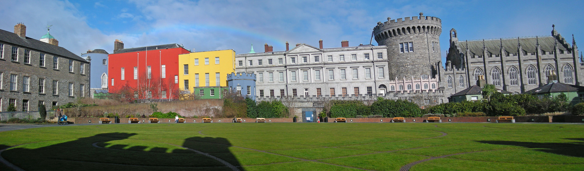

Informazioni sul centro
Dublin City University è l’Università di Lingue più importante d’Irlanda. Il campus è internazionale, moderno, comodo, dotato di ottime attrezzature sportive e ricreative. Servizi a disposizione degli studenti: sale comuni, bar biblioteca, negozi, bancomat, lavanderia, wi-fi. Il campus si trova a pochi chilometri dal centro città, facilmente raggiungibile con i mezzi pubblici.

Sistemazione
Campus: In una moderna palazzina del campus, in camera singola con servizi privati, inserita in piccoli appartamenti da 3/4 camere. Trattamento di pensione completa presso il ristorante del campus (packed lunch durante le gite). Famiglia: Famiglie accoglienti e selezionate a poca distanza dal campus, in camera doppia con amico/a con trattamento di pensione completa (colazione, packed lunch e cena), possibilità di pranzare presso il ristorante del campus dal lunedì al venerdì con supplemento di € 95,00. Servizi di lavanderia e wi-fi forniti dalla maggior parte delle famiglie.

Corso di studio
15 ore per settimana con insegnanti madrelingua in classi internazionali con massimo 15 studenti, libri di testo. Test iniziale per accertare il livello di conoscenza e rilascio a fine corso di un certificato della Dublin City University (DCU),

Tempo libero
Attività pomeridiane dedicate soprattutto alla scoperta di Dublino. Con l’abbonamento ai mezzi pubblici, che è incluso, ed insieme agli accompagnatori, si potranno visitare i luoghi più famosi e vivaci della città. Inoltre due gite di un’intera giornata (Kilkenny, Howth/Bray). Il programma prevede anche attività serali organizzate con discoteca, balli e musiche irlandesi.

VALENCIA

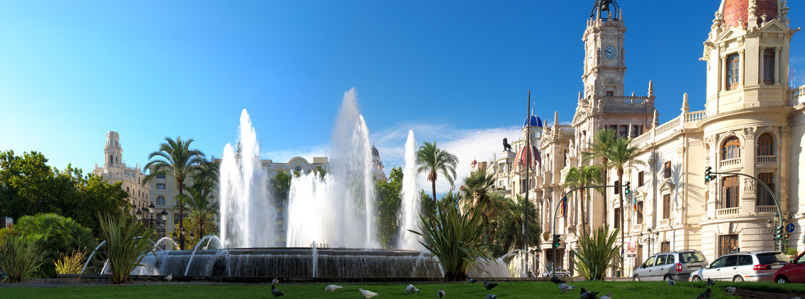

Informazioni sul centro
IH Valencia EspanOlè fa parte del gruppo International House (IH) cha da più di 50 anni dedica il proprio operato al miglioramento della qualità dell’insegnamento delle lingue. La scuola consta di due edifici nel pieno centro della città, circondati da negozi e luoghi di interesse storico. Le strutture sono formate da 17 aule con aria condizionata, biblioteca e videoteca, aula studenti, sala internet, wifi, terrazza, macchine per bevande.

Sistemazione
In una moderna palazzina presso la residenza studentesca della scuola a circa 20 min. di metro dalla scuola stessa in camera doppia con amico/a con bagno, telefono, aria condizionata e zona studio. Trattamento di pensione completa presso il ristorante della scuola.

Corso di studio
20 ore per settimana con insegnanti madrelingua in classi internazionali con massimo 12 studenti, libri di testo. Test iniziale per accertare il livello di conoscenza e rilascio a fine corso di un certificato della International House di Valencia (IH).

Tempo libero
Attività pomeridiane (incluse visite a Valencia). Con l’abbonamento ai mezzi pubblici, che è incluso, ed insieme agli accompagnatori, si potranno visitare i luoghi più famosi e vivaci della città. Inoltre una gita di un’intera giornata a Peniscola. Il programma prevede anche attività serali supervisionate.

L'Associazione Tur.Acce.S. coordinerà le adesioni alla manifestazione, come successivamente riportato al punto “Prenotazioni”.
La disponibilità complessiva per quanto riguarda DUBLINO è di 90 posti, mentre per quanto riguarda VALENCIA è di 30 posti.

SOGGIORNO
DUBLINO
Tre possibili partenze nel mese di Luglio 2016: dal 3 al 17 - dal 10 al 24 - dal 17 al 31

VALENCIA
Partenza Luglio 2016: dal 10 al 24

PRENOTAZIONI:  QUOTA INDIVIDUALE  DUBLINO  Sistemazione in Famiglia  Quota individuale  Quota pranzi presso ristorante del Campus dal lunedì al venerdì (opzionale)  Quota iscrizione  Sistemazione in Campus  Quota individuale  Quota iscrizione  VALENCIA  Sistemazione in Residence  Quota individuale  Quota iscrizione  N.B. Per i figli dei Soci FITeL la quota di iscrizione è gratuita, possibilità di rateizzare | €.  €.  €.  €.  €.  €.  €. | 1.590,00  95,00  50,00  1.990,00  50,00  1.690,00  50,00

LA QUOTA di partecipazione COMPRENDE

DUBLINO
La quota comprende: - Passaggio aereo comprese spese aeroportuali con volo diretto Air Lingus Pisa o Nizza/Dublino e viceversa con trasferimenti in Bus da Genova e trasferimenti a Dublino - Sistemazione in campus o famiglia per 14 giorni con trattamento di pensione completa - Corso intensivo di 15 ore alla settimana, 2 gite di una giornata, attività pomeridiane e serali - Accompagnatori da Genova e assistenza personalizzata per tutta la durata del soggiorno - Travel card per spostamenti in città - Kit da viaggio - Assicurazione rimpatrio-bagaglio-spese mediche - Assicurazione annullamento

VALECIA
La quota comprende: - Passaggio aereo comprese spese aeroportuali con volo diretto Pisa o Bergamo /Valencia e viceversa con trasferimenti in Bus da Genova e trasferimenti a Valencia - Sistemazione in recidence per 14 giorni con trattamento di pensione completa - Corso intensivo di 20 ore alla settimana, 1 gita di una giornata, attività pomeridiane e serali - Accompagnatori da Genova e assistenza personalizzata per tutta la durata del soggiorno - Travel card per spostamenti in città - Kit da viaggio - Assicurazione rimpatrio-bagaglio-spese mediche - Assicurazione annullamento.

LA QUOTA NON COMPRENDE:
Bevande ed extra di carattere personale - Tutto quanto non indicato ne «la quota comprende»

OBBLIGATORIA per tutti i partecipanti LA TESSERA VERDE FITeL 2016

PRENOTAZIONI:

I CRAL e/o CIRCOLI TERRITORIALI affiliati alla FITeL Liguria collaboreranno per gli aspetti informativi relativi alle segnalazioni partecipative:

- Riceveranno i nominativi dei propri Soci intenzionati ad iscriversi a tale iniziativa ed a trasmetterli all'Associazione Tur.Acce.S. entro il 15/03/2016 come lista dei partecipanti. Dopo tale data si verificherà la possibilità di accettare o meno ulteriori prenotazioni.
Dati richiesti: nome – cognome – luogo e data di nascita – indirizzo (completo di Cap, provincia e città) – tel – codice fiscale.
Si precisa che qualora il numero dei partecipanti complessivi superasse la disponibilità segnalata dall'Agenzia di Viaggi Equipage, al fine dell’iscrizione prevarrà la data e l’ora di trasmissione delle singola lista da parte dei Circoli affiliati.

- Dovranno trasmettere le liste all'Associazione Tur.Acce.S. Cell.: 380 75.06.431 e-mail: info@turacces.it, fax: 010 86.01.136 che li trasmetterà all'Agenzia Viaggi Equipage S.r.l., la quale a sua volta dovrà confermare la disponibilità delle prenotazioni.
Dovranno indicare i propri dati per l’intestazione della fattura che emetterà Equipage S.r.l.;

- Per il pagamento delle quote, gli importi per la vacanza studio dovranno essere versati, dopo la conferma della disponibilità, tramite bonifico bancario, specificando il nominativo dei partecipanti direttamente all'Agenzia Viaggi Equipage S.r.l., alle seguenti coordinate:
Banca Carispezia
IBAN: IT35H0603001401000046302142
Intestato a Equipage S.r.l.
Con la seguente causale: Vacanza Studio Dublino/Vacanza Studio Valencia

Oppure presso gli uffici dell'Agenzia Viaggi Equipage in Via Brigata Liguria, 63r - Galleria San Giorgio 1° piano Tel. 010.57.01.151 con i seguenti orari:
Lunedì dalle ore 14,00 alle ore 18,30
Martedì dalle ore 09,00 alle ore 14,00
Mercoledì dalle ore 14,00 alle ore 18,30
Giovedì dalle ore 09,00 alle ore 14,00
Venerdì dalle ore 14,00 alle ore 18,30

- Copia dei versamenti unitamente al numero della tessera verde del socio Fitel dovranno essere inviati all'Associazione Tur.Acce.S. per i conseguenti aspetti burocratici.
PENALI: direttamente dall'Agenzia di Viaggi Equipage Srl:
30% dalla prenotazione fino a 90 giorni
50% dall’ 89° al 29° giorno
100% dal 28° giorno alla partenza
Assicurazione e quota di iscrizione non rimborsabili
Per le condizioni generali vedere su: www.equipagetour.com
Comunque verrà applicato quanto richiesto dai singoli fornitori.

L’iniziativa sopra descritta si svolgerà al raggiungimento di 20 partecipanti

FITeL LIGURIA
Ufficio di Presidenza

